九年級補考自然與生活科技科題庫 試卷___年 ___班 座號：___ 姓名：__________

一、單一選擇題
- ( )下列何者不是科學上定義的基本物理量？
(Ａ)密度 (Ｂ)長度 (Ｃ)時間 (Ｄ)質量。

- ( )依依在飲料店買了一杯 350 c.c. 的珍珠奶茶，她想知道珍珠占了多少體積，於是她將奶茶倒入數個量筒中，直到液體全部倒完，結果如圖所示，請問珍珠的體積共多少 c.c.？
(Ａ) 350 c.c. (Ｂ) 190 c.c. (Ｃ) 150 c.c. (Ｄ) 90 c.c.。
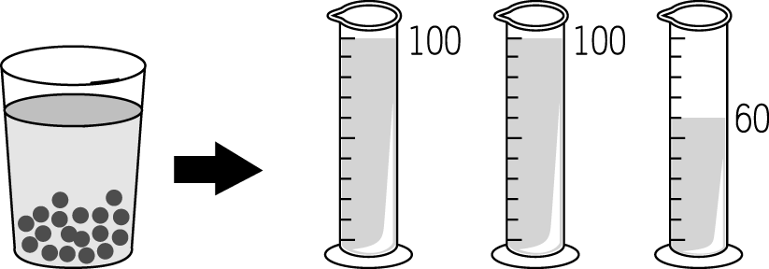

- ( )下列哪些是天平使用時，該注意的事項？(甲)為了節省時間，可以用手直接取放砝碼；(乙)使用前應先轉動校準螺絲，使天平歸零；(丙)待測物應置於左盤中，在右盤中放置砝碼。
(Ａ)甲乙丙 (Ｂ)甲乙 (Ｃ)乙丙 (Ｄ)甲丙。

- ( )孟純測量一物質的密度，他將多次所測得的數據，標示在座標紙上，並做出如圖的實驗關係，則由圖可知該物質之密度為多少？
(Ａ) 0.25 g/cm³ (Ｂ) 1.0 g/cm³ (Ｃ) 3.0 g/cm³ (Ｄ) 4.0 g/cm³。
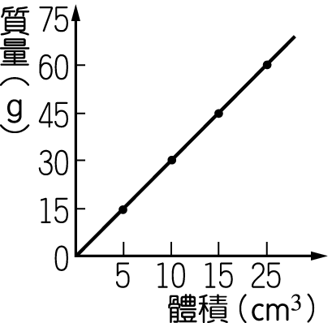

- ( )將質量相同的金、銀、鉛和鋁分別做成正立方體，則何者的邊長最大？（金、銀、鉛、鋁的密度分別為 19.3、10.5、11.4 及 2.7 g/cm³）
(Ａ)金 (Ｂ)銀 (Ｃ)鉛 (Ｄ)鋁。

- ( )下列何者是純物質？
(Ａ)糖水 (Ｂ)汽水 (Ｃ)食鹽水 (Ｄ)蒸餾水。
- ( )下列何種性質可用來區分純物質與混合物？
(Ａ)沸點是否固定 (Ｂ)是否具有導電性 (Ｃ)是否具有延展性 (Ｄ)常溫常壓是否為固態。

- ( )下列何者不是水的液態？
(Ａ)清晨時的白霧 (Ｂ)樹枝上的白霜 (Ｃ)冬天說話時口吐的白煙 (Ｄ)冷凍庫打開的白煙。

- ( )有關溶液的敘述，下列何者錯誤？
(Ａ)汽水中的糖和二氧化碳是溶質 (Ｂ)運動飲料不是水溶液 (Ｃ)食鹽溶解在水中形成水溶液 (Ｄ)碘酒中的酒精是溶劑。

- ( )有關氧氣和二氧化碳的比較，下列何者錯誤？
(Ａ)大理石與稀鹽酸作用產生氧氣 (Ｂ)木材燃燒可產生二氧化碳 (Ｃ)二氧化錳可加速雙氧水分解，產生氧氣 (Ｄ)氧氣具有助燃性。

- ( )振動一輕繩產生連續週期波，若振動 3 秒產生如圖的波形，則下列關於此繩波的敘述何者錯誤？
(Ａ)週期為 2 秒 (Ｂ)波長為 8 公分 (Ｃ)頻率為 2 赫 (Ｄ)波速為 16 公分／秒。
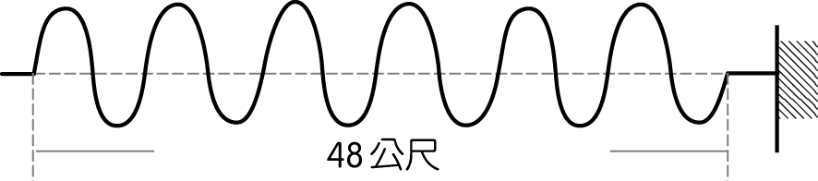

- ( )以下何種情形無法產生聲音？
(Ａ)敲擊門板 (Ｂ)將音叉靜置桌面 (Ｃ)點燃鞭炮 (Ｄ)以鑽孔機鑽孔。

- ( )有關分子的敘述，下列何者正確？
(Ａ)分子是由兩種或兩種以上相同種類的原子結合而成 (Ｂ)分子必是化合物 (Ｃ)分子必由原子所組成 (Ｄ)分子是由兩種或兩種以上不同種類的原子結合而成。

- ( )有關週期表的敘述，下列何者錯誤？
(Ａ)週期表中，橫列稱為週期，縱欄稱為族 (Ｂ)週期表是依據原子量由小到大排列而成 (Ｃ)同一族元素的化學性質類似 (Ｄ)週期表中的元素，未來可能繼續增加。

- ( )甲和乙發生化學反應產生丙，結果如圖所示。請問甲、乙、丙中共有幾種化合物（●及○分別代表不同的原子）？
(Ａ) 1 (Ｂ) 2 (Ｃ) 3 (Ｄ) 5。
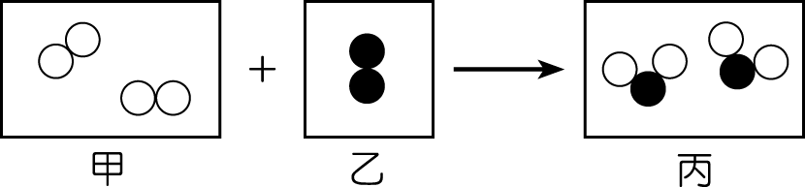
- ( )鋁、銅、碳、氯、汞、硫、溴等元素，有幾種屬於金屬元素？
(Ａ) 2 種 (Ｂ) 3 種 (Ｃ) 4 種 (Ｄ) 5 種。

- ( )棉被愈蓬鬆，保暖效果愈好，主要的原因為何？
(Ａ)棉絮短，容易傳導熱量 (Ｂ)棉絮短，內部空氣多，容易輻射熱量 (Ｃ)空氣較多，容易發生對流 (Ｄ)空氣較多，不流動的空氣傳導熱量的效果差。

- ( )一光線的入射角為 60 度，則入射線與反射線的夾角為多少？
(Ａ) 20 度 (Ｂ) 30 度 (Ｃ) 60 度 (Ｄ) 120 度。
- ( )金龍號漁船使用船上的聲納裝置發出超聲波，以探測海底下魚群的位置，結果在 0.8 秒後收到回聲。若超聲波在海水中每秒約可傳播 1500 公尺，則魚群與漁船間的距離約多少公尺？
(Ａ) 300 公尺 (Ｂ) 600 公尺 (Ｃ) 1200 公尺 (Ｄ) 6000 公尺。

- ( )如圖為一束光線於暗室中，由甲介質進入乙介質和丙介質的示意圖，請問光在哪個介質中速度最快？
(Ａ)甲介質 (Ｂ)乙介質 (Ｃ)丙介質 (Ｄ)一樣快。
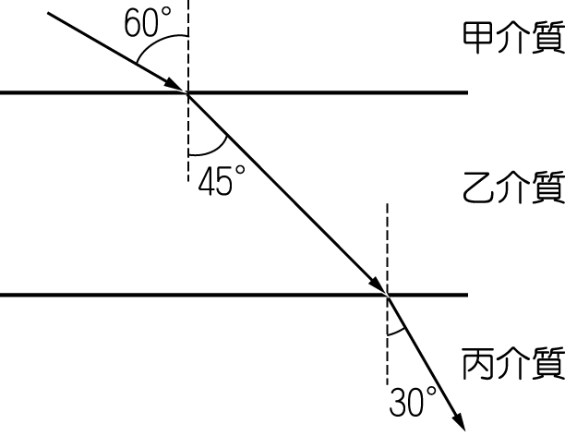

- ( )我們之所以能看見那些不會自行發光的物體，原因為何？
(Ａ)眼睛有其特殊的功能，可以見到不會發光之物體 (Ｂ)物體本身具有被眼睛看到的性質 (Ｃ)物體折射外來的光線，進入至眼睛視網膜內 (Ｄ)物體反射外來的光線，如同自身發光一般。

- ( )有關惰性氣體的介紹，下列何者正確？
(Ａ)包含氮氣、氦氣和氖氣 (Ｂ)氦氣可防止燈絲氧化，常作為燈泡內的填充氣體 (Ｃ)氖氣通電後可發出紅光，常填充於霓虹燈中 (Ｄ)氬氣常填充於食物包裝中，降低食物腐敗的機會。

- ( )淑薇買了一個沒有數字只有刻度的時鐘，她從平面鏡中看時間像是 9 點 10 分 40 秒，如圖所示，請問真正的時間應該是幾點幾分？
(Ａ) 9 點 10 分 40 秒 (Ｂ) 2 點 49 分 20 秒 (Ｃ) 3 點 50 分 20 秒 (Ｄ) 2 點 50 分 20 秒。


- ( )我們之所以能分辨出鋼琴與小提琴的聲音，主要是因為兩種樂器所發出聲音的何種性質不同？
(Ａ)音量大小不同 (Ｂ)音調高低不同 (Ｃ)音色不同 (Ｄ)演奏的歌曲曲目不同。

- ( )聲音在下列何種物體中傳播時速率最快？
(Ａ)鋼鐵 (Ｂ)真空 (Ｃ)空氣 (Ｄ)水。

- ( )下列有關超聲波的敘述，何者正確？
(Ａ)人的耳朵無法聽到 (Ｂ)可在真空中傳播 (Ｃ)頻率大約介於 20～20000 赫之間 (Ｄ)相同介質中傳播速率較一般聲音快。

- ( )如圖所示，德培取三根粗細相同的銀棒、銅棒和玻璃棒，並將其中一端靠在一起以酒精燈加熱，另一端則以蠟油黏住火柴棒。請問三根火柴掉下的先後順序為何？
(Ａ)玻璃棒→銀棒→銅棒 (Ｂ)銀棒→玻璃棒→銅棒 (Ｃ)銅棒→玻璃棒→銀棒 (Ｄ)銀棒→銅棒→玻璃棒。
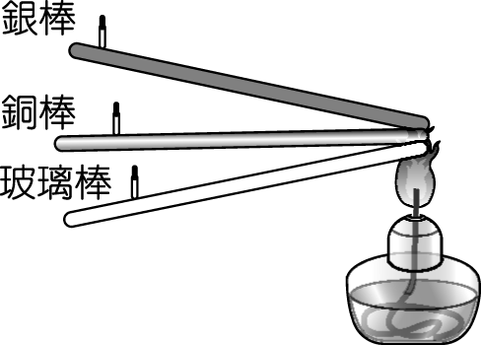

- ( )頻率為 200 赫的聲波，其振動週期為多少？
(Ａ) 0.005 秒／次 (Ｂ) 0.02 秒／次 (Ｃ) 0.05 秒／次 (Ｄ) 200 秒／次。

- ( )小明使用經過歸零校正的懸臂式等臂天平（騎碼每一個刻度代表 0.10 公克），測量一瓶立可白的質量；當他在右盤上放置 1 個 10 公克和 2 個 2 公克的砝碼，而騎碼的位置恰好位在 16 刻度線上時，天平達平衡。請問在左盤的立可白質量為多少？
(Ａ) 15.6 公克 (Ｂ) 13.60 公克 (Ｃ) 14.60 公克 (Ｄ) 15.60 公克。

- ( )發聲體的振動頻率決定了聲音的哪一項特性？
(Ａ)聲音的音量 (Ｂ)聲音的音調 (Ｃ)聲音的音色 (Ｄ)聲音傳播的快慢。

- ( ) 下列何者不屬於植物的生殖器官？
(Ａ) 果實 (Ｂ) 種子 (Ｃ) 根 (Ｄ) 花。

- ( ) 下列何種養分不含熱量？
(Ａ) 脂質 (Ｂ) 醣類 (Ｃ) 維生素 (Ｄ) 蛋白質。

- ( ) 『細胞學說』指生物體都由什麼所組成？
(Ａ) 蛋白質 (Ｂ) 脂肪 (Ｃ) 組織 (Ｄ) 細胞。

- ( ) 下列何種物質可以擴散作用直接進出細胞？
(Ａ) 蛋白質 (Ｂ) 葡萄糖 (Ｃ) 氧氣 (Ｄ) 澱粉。

- ( ) 用複式顯微鏡觀察時發現，皮老闆往右下方跑走，此時要往哪一個方向的移動玻片標本，能讓皮老闆來到視野的中央？
(Ａ) 右上方 (Ｂ) 右下方 (Ｃ) 左上方 (Ｄ) 左下方。


- ( ) 下列三者在研究科學問題時，先後順序應該為何？(甲)學說；(乙)實驗；(丙)提出問題。
(Ａ) 甲乙丙 (Ｂ) 丙甲乙 (Ｃ) 乙甲丙 (Ｄ) 丙乙甲。

- ( ) 仙人掌的莖肥厚，主要的目的為何？
(Ａ) 儲存大量水分 (Ｂ) 減少水分的蒸散 (Ｃ) 增加光合作用的速率 (Ｄ) 增加水分吸收的面積。

- ( ) 可清楚觀察細胞核，應該使用何種溶液染色？
(Ａ) 水 (Ｂ) 本氏液 (Ｃ) 葡萄糖液 (Ｄ) 亞甲藍液。

- ( ) 蘿蔔鹽醃，水分離開細胞膜的現象稱為？
(Ａ) 滲透作用 (Ｂ) 運輸作用 (Ｃ) 呼吸作用 (Ｄ) 光合作用。

- ( ) 下列何者構造屬於消化管？
(Ａ) 肛門 (Ｂ) 肺臟 (Ｃ) 肝 (Ｄ) 胃腺。

- ( ) 對於植物而言，行光合作用的主要目的為何？
(Ａ) 製造氧氣供人類使用 (Ｂ) 降低溫室效應氣體二氧化碳的濃度 (Ｃ) 產生能量 (Ｄ) 製造養分。

- ( )血管注射藥物最先回到心臟哪個腔室？
(Ａ) 左心房 (Ｂ) 左心室 (Ｃ) 右心房 (Ｄ) 右心室。

- ( )植物哪一個器官能行光合作用？
(Ａ) 根 (Ｂ) 莖 (Ｃ) 葉 (Ｄ) 種子。

- ( )血液中的哪一種成分可以運送氧氣？
(Ａ) 紅血球 (Ｂ) 白血球 (Ｃ) 血小板 (Ｄ) 血漿。

- ( ) 年輪是形成層分裂何種細胞堆積形成？
(Ａ) 甲 (Ｂ) 乙 (Ｃ) 丙 (Ｄ) 丁。
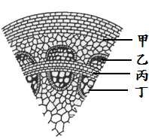
- ( )人體何種消化液在酸性環境下活性較佳？
(Ａ) 唾液 (Ｂ) 胃液 (Ｃ) 膽汁 (Ｄ) 腸液。
- ( ) 木質部內物質的運輸方向為何？
(Ａ) 上→下 (Ｂ) 下→上 (Ｃ) 雙向均可。

- ( ) 打針和抽血所施打的血管為何？
(Ａ) 打針：靜脈；抽血：動脈 (Ｂ) 打針：動脈；抽血：靜脈 (Ｃ) 打針：靜脈；抽血：靜脈 (Ｄ) 打針：微血管；抽血：動脈。

- ( ) 下列何者為「排泄作用」？
(Ａ) 打噴嚏 (Ｂ) 排糞便 (Ｃ) 流口水 (Ｄ) 流汗水。

- ( ) 柯南在野外發現某生物所遺留下的排泄物，其主要成分為尿酸，試問此生物最有可能為何？
(Ａ) 草履蟲 (Ｂ) 鴿子 (Ｃ) 狗 (Ｄ) 人。

- ( )人體的代謝廢物『氨』在哪個器官可以轉變成尿素？
(Ａ) 腎 (Ｂ) 膀胱 (Ｃ) 肝 (Ｄ) 尿道。

- ( ) 哪一類生物的體內有調節體溫的控制系統，可保持體溫恆定？
(Ａ) 魚類 (Ｂ) 兩生類 (Ｃ) 哺乳類 (Ｄ) 爬蟲類。

- ( )下列那種植物感應與生長素有關？
(Ａ) 負向地性 (Ｂ)捕蟲運動 (Ｃ) 睡眠運動 (Ｄ) 觸發運動。

- ( ) 全球大驚奇宣稱來自尼泊爾的馬加爾是全球最矮小的人，其身高56公分、體重只有5公斤。試問馬加爾可能是何種構造異常？
(Ａ) 腦垂腺 (Ｂ) 腎上腺 (Ｃ) 副甲狀腺 (Ｄ)胰島。

- ( )何種構造與平衡有關？
(Ａ) 甲 (Ｂ) 乙(Ｃ) 丙 (Ｄ) 丁。
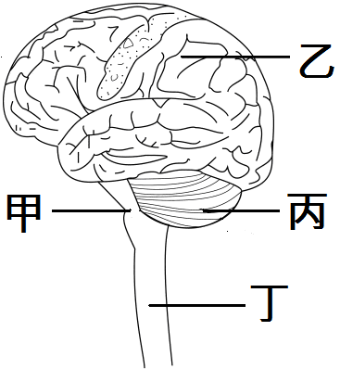

- ( ) 含水氣的氯化亞鈷試紙呈什麼顏色？
(Ａ) 黃褐色 (Ｂ) 藍色 (Ｃ) 粉紅色 (Ｄ) 藍黑色。

- ( ) 木葉忍者村的忍者均是正常人類，為何只有宇智波一族的眼睛瞳孔有血輪眼的特徵？
(Ａ) 宇智波一族的染色體數目較多 (Ｂ) 控制瞳孔的等位基因數量較多 (Ｃ) 控制瞳孔的等位基因型式不同 (Ｄ) 花宇智波一族的染色體長度較長。


- ( ) 開花植物能適應高山、沙漠等乾燥環境，主要原因是有何種構造使配子結合不需要水分？
(Ａ) 胚珠 (Ｂ) 花粉管 (Ｃ) 子房 (Ｄ) 花藥。

- ( ) 派大星(海星)可利用何種無性生殖方式？
(Ａ) 分裂生殖 (Ｂ) 斷裂生殖 (Ｃ) 出芽生殖 (Ｄ) 孢子生殖。


- ( ) 利用豌豆作實驗，歸納出遺傳法則，而被稱為遺傳學之父的是誰？
(Ａ) 愛因斯坦 (Ｂ)孟德爾 (Ｃ) 牛頓 (Ｄ) 虎克。

- ( ) 根據歷年的研究調查顯示，孕婦若吸菸或二手菸，香菸內的尼古丁等成分會進入胎兒體內，導致胎兒發生無腦兒、唇腭裂、癡呆和體格發育障礙等畸形兒，試問這些有害物質如何由母體進入胎兒體內？
(Ａ) 陰道 (Ｂ) 羊水 (Ｃ) 子宮 (Ｄ) 臍帶、胎盤。
- ( ) 麵攤的黑白切中，粉腸是豬的小腸，還有生腸，但生腸不是腸是豬的生殖器官，其功用為受精場所，試問生腸最有可能為豬的何種器官？
(Ａ) 陰道 (Ｂ) 輸精管 (Ｃ) 卵巢 (Ｄ) 輸卵管。

- ( )雞蛋的細胞核位在何種構造中？
(Ａ) 甲 (Ｂ) 乙 (Ｃ) 丙 (Ｄ) 丁。
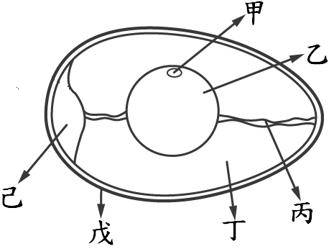

- ( )人受傷後再生的皮膚細胞內含有多少條染色體？
(Ａ) 23條 (Ｂ) 46條 (Ｃ) 48條 (Ｄ) 92條。

- ( ) 下列哪種生物是人擇的結果？
(Ａ) 金魚 (Ｂ) 蘆葦 (Ｃ) 蝗蟲 (Ｄ) 麻雀。
- ( ) 生物七個分類階層由高到低排列何者正確？
(Ａ) 種→屬→科→目→綱→門→界 (Ｂ) 界→門→綱→目→科→屬→種 (Ｃ) 科→目→綱→門→屬→種→界 (Ｄ) 界→綱→門→目→屬→科→種。

- ( ) 就生物命名來探討，台灣黑熊是屬於？
(Ａ) 學名 (Ｂ) 屬名 (Ｃ) 俗名 (Ｄ) 科名。
- ( ) Homo habilis為巧人的學名，下列敘述何者正確？
(Ａ) 此學名是英文命名 (Ｂ) habilis是種小名 (Ｃ) Homo是形容詞 (Ｄ) habilis是名詞。

- ( )下列何種疾病屬於遺傳疾病？
(Ａ) 香港腳 (Ｂ) 愛滋病 (Ｃ) 禽流感 (Ｄ) 蠶豆症。
- ( ) 下列各種生殖方法，哪一種可使生物加速演化，以增加生存之機會？
(Ａ) 營養器官繁殖 (Ｂ) 孢子生殖 (Ｃ) 種子繁殖 (Ｄ) 分裂生殖。

- ( ) 各地質年代之代表性化石的配對何者正確？
(Ａ) 古生代的裸子植物化石 (Ｂ) 中生代的菊石化石 (Ｃ) 古生代的被子植物化石 (Ｄ) 新生代的爬蟲類化石。

- ( ) 酵母菌可用來釀酒或製作麵包，關於酵母菌的敘述何者正確？
(Ａ) 屬於原核生物界 (Ｂ) 以孢子繁殖 (Ｃ) 具有細胞壁 (Ｄ) 具有菌絲。
- ( ) 下列何者不是入侵台灣的外來生物？
(Ａ) 美國螯蝦 (Ｂ) 台灣獼猴 (Ｃ) 福壽螺 (Ｄ) 琵琶鼠魚。

- ( ) 下列哪一種植物具有明顯的花朵構造？
(Ａ) 杜鵑 (Ｂ) 蘇鐵 (Ｃ) 土馬騌 (Ｄ) 筆筒樹。

- ( ) 某種哺乳動物沒有汗腺，也幾乎不排尿，且只在清晨或黃昏時活動，則此種動物通常可見於何種生態系？
(Ａ) 河口生態系 (Ｂ) 森林生態系 (Ｃ) 草原生態系 (Ｄ) 沙漠生態系。

- ( ) 關於能量傳遞的敘述，下列何者錯誤？
(Ａ) 生產者可將能量完全傳遞給消費者 (Ｂ) 能量傳遞的過程中會產生熱能散失 (Ｃ) 食物鏈可傳遞能量 (Ｄ) 生產者吸收太陽能。

- ( ) 唯一會飛行的無脊索動物是下列那一種類？
(Ａ) 鳥綱 (Ｂ) 爬蟲綱 (Ｃ)節肢動物門 (Ｄ) 軟體動物門。

- ( ) 草原生態系中的肉食性動物主要是下列何者？
(Ａ) 斑馬 (Ｂ) 吼猴 (Ｃ) 獅子 (Ｄ) 黑熊。
- ( ) 下列何種生物的親緣關係與其他種差異最大？
(Ａ) 珠光鳳蝶 (Ｂ) 人面蜘蛛 (Ｃ) 鍬形蟲 (Ｄ) 白蟻。
- ( ) 黑面琵鷺過境台灣的七股溼地受那個公約保護？
(Ａ) 生物多樣性公約 (Ｂ) 京都議定書 (Ｃ) 瀕危物種紅皮書 (Ｄ)拉姆薩公約。

一、單一選擇題(參考答案)
ADCCDDABBA
ABCBABDDBA
DCBCAADADB
CCDCBDADAA
DCCADBBCDB
CCAACCCBBB
DDABABCBDC
BCBADACCBD

